Arsitektur Integrasi PPOB
Odoo ↔ ERASPACE POS ↔ H2H — dan Skenario H2H Digantikan Odoo
Erajaya Value-Added Services (VAS) · Model mitra prepaid · Odoo 19 CE Platform

Field | Nilai
Dokumen | Arsitektur integrasi data & rencana penggantian H2H oleh Odoo
Status | Design / target-state architecture (kelanjutan dari mirror baseline)
Owner | Product Owner VAS · Platform Team
Tanggal | 16 Juli 2026
Companion | docs/ppob-eraspace-h2h-architecture.md (current state / mirror)
Kode terkait | addons/verticals/custom_ppob_* (8 modul native, terverifikasi 51/51 test di Odoo 19)

0. Tujuan Dokumen
Dokumen sebelumnya (companion) membekukan current state: ERASPACE POS + H2H switcher yang memiliki (own) transaksi, sementara Odoo hanya berperan sebagai mirror ledger — dua feed HMAC di-join dengan kunci korelasi pos_trx_ref. Dokumen ini menggambarkan arah evolusinya: bagaimana Odoo secara bertahap menggantikan H2H sampai Odoo menjadi transaction engine (mesin switching biller) yang authoritative, memakai suite custom_ppob_* dalam mode native (bukan lagi mirror).
Dua pertanyaan yang dijawab:
- Alur integrasi data Odoo ↔ ERASPACE POS ↔ H2H — sekarang dan sesudah cutover.
- Apa yang berpindah saat H2H di-replace Odoo, dan bagaimana migrasinya aman (strangler-fig, dual-run, gerbang paritas rekonsiliasi, rollback).

1. Ringkasan Eksekutif — Tiga Fase Evolusi
Perpindahan dari mirror ke engine dipecah menjadi tiga fase. Fase 2 adalah target utama ("H2H di-replace Odoo"); Fase 3 adalah arah akhir opsional di mana Odoo juga menyerap saldo mitra.
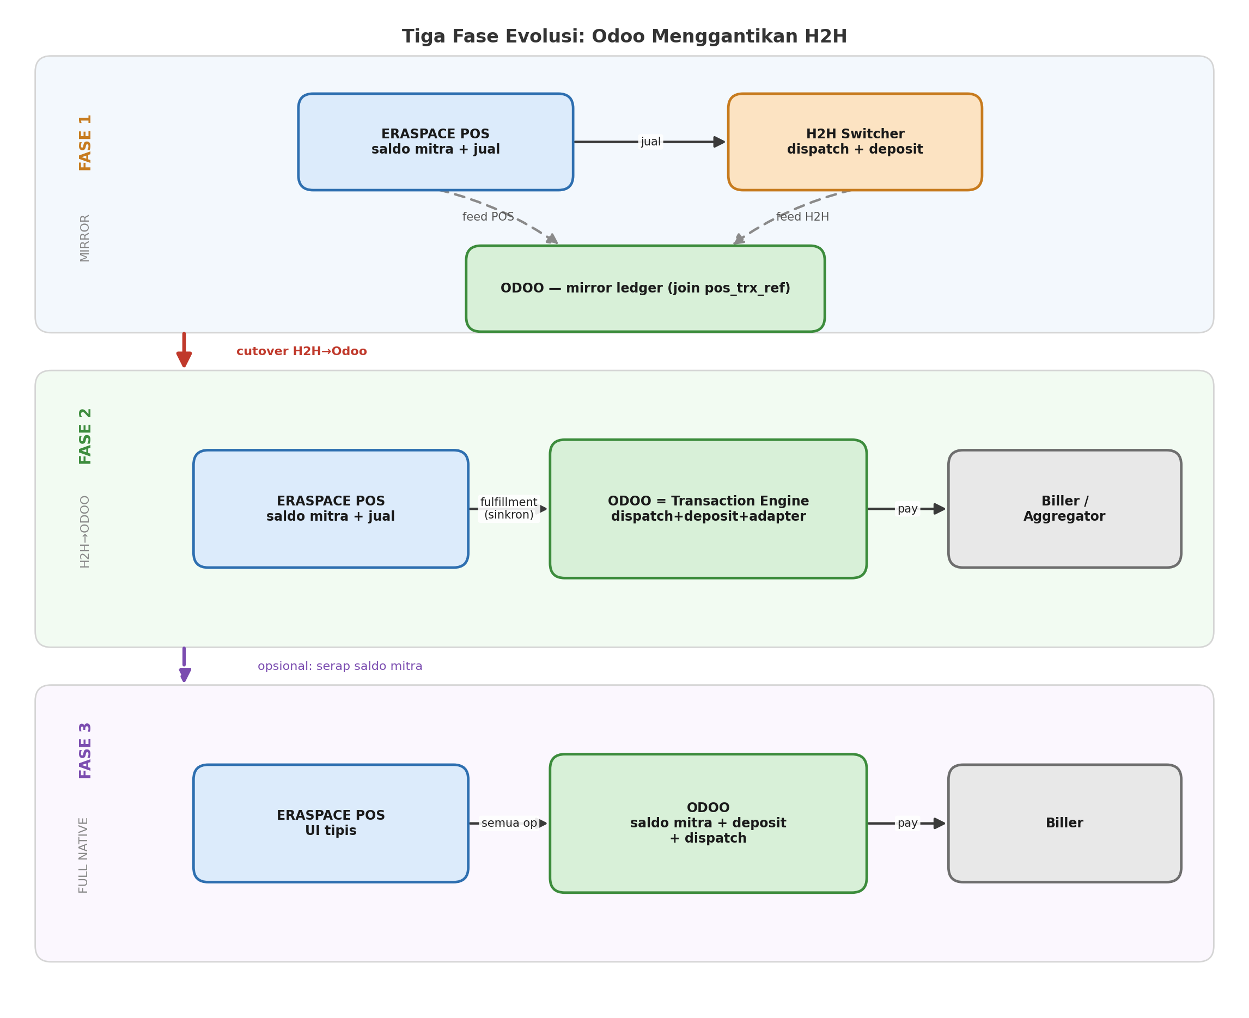
Gambar 1. Tiga fase evolusi: dari mirror (Fase 1) ke Odoo sebagai mesin switching (Fase 2) hingga full native (Fase 3).

Aspek | Fase 1 — Mirror  (sekarang) | Fase 2 — H2H→Odoo  (target utama) | Fase 3 — Full native  (opsional)
Saldo mitra (otoritas) | ERASPACE POS | ERASPACE POS | Odoo wallet
Deposit biller (otoritas) | H2H | Odoo bucket | Odoo bucket
Dispatch / pay ke biller | H2H | Odoo adapter | Odoo adapter
Status polling | H2H | Odoo reaper | Odoo reaper
Refund sisi biller | H2H | Odoo _refund_subledgers | Odoo _refund_subledgers
Feed ke Odoo | 2 feed async (POS + H2H) | 1 request sinkron POS→Odoo | internal (tanpa feed)
Peran Odoo | ledger hilir | switching engine + ledger | full engine + ledger
Modul kunci | custom_ppob_eraspace_bridge | custom_ppob_sale / provider / wallet (native) | seluruh suite native

Fokus dokumen: Fase 2 (H2H di-replace Odoo). Fase 3 disertakan sebagai arah akhir; keputusan menyerap saldo mitra ke Odoo bersifat bisnis, bukan teknis — suite sudah mendukung keduanya.

2. Fase 1 — Current State: Mirror
Arah data satu arah (POS/H2H → Odoo). Odoo non-authoritative: tidak mengeksekusi biller, tidak menahan saldo, tidak memutuskan refund. Latensi Odoo berada di LUAR jalur kritis penjualan. Dua feed HMAC di-join oleh pos_trx_ref; GL diproyeksikan per feed secara idempoten.
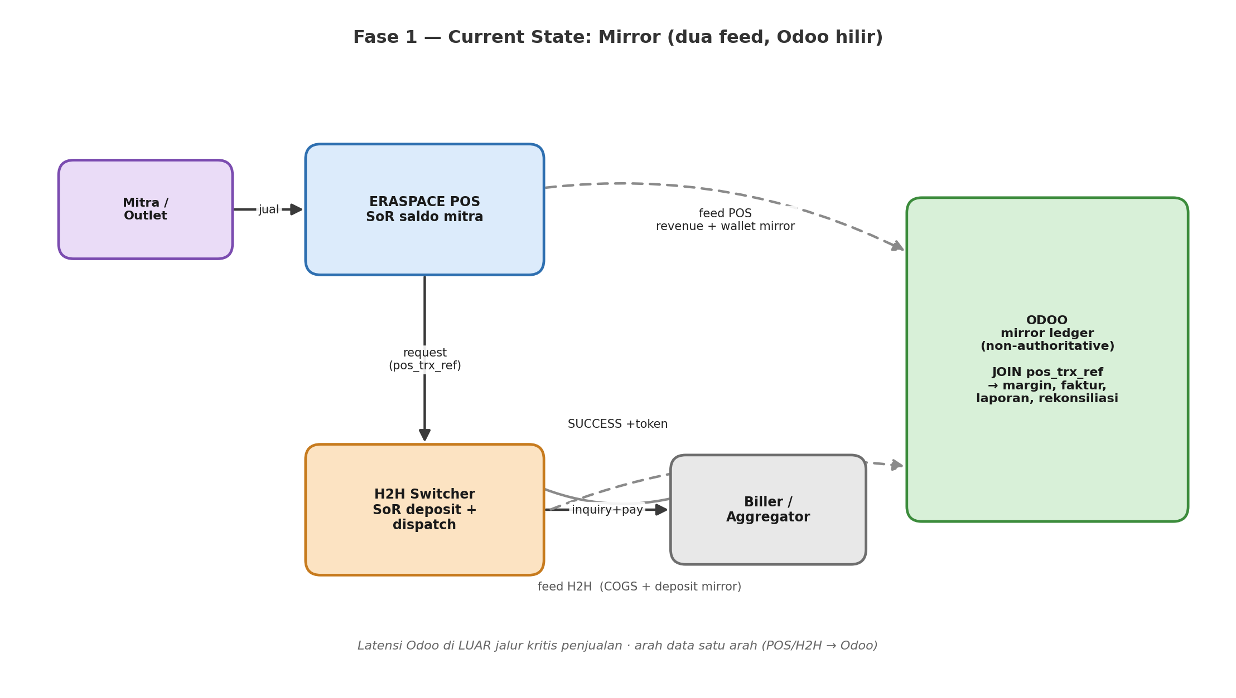
Gambar 2. Fase 1 — mirror: dua feed (POS revenue+wallet, H2H COGS+deposit) di-join di Odoo. Odoo adalah ledger hilir.

2.1 Workflow per transaksi (mirror)
- Mitra meminta produk (mis. token PLN) di ERASPACE POS.
- POS mengirim request fulfillment ke H2H switcher (membawa pos_trx_ref).
- H2H melakukan inquiry + pay ke biller; menerima SUCCESS + token + harga modal (cost).
- H2H membalas ke POS; POS men-debit saldo mitra (authoritative di POS).
- POS mengirim feed FINAL ke Odoo: POST /api/ppob/eraspace/pos (HMAC) → proyeksi revenue + wallet mirror.
- H2H mengirim feed FINAL ke Odoo: POST /api/ppob/eraspace/h2h (HMAC) → proyeksi COGS + deposit mirror.
- Odoo meng-JOIN kedua feed berdasarkan pos_trx_ref → menetapkan match_state dan menghitung margin.
- Cron rekonsiliasi: flag baris pos_only melewati SLA (feed H2H hilang) dan baris mismatch untuk ops.
- Rollup harian mengagregasi transaksi sukses per mitra → satu summary faktur → Coretax.

2.2 Model GL (mirror)
Event | Jurnal (mirror)
POS sale success | Dr Utang Saldo Mitra / Cr Pendapatan PPOB (wallet _mirror_debit)
POS top-up | Dr Bank/VA clearing / Cr Utang Saldo Mitra (wallet _mirror_credit)
POS refund | Dr Pendapatan PPOB / Cr Utang Saldo Mitra (wallet _mirror_credit)
H2H sale success | Dr COGS PPOB / Cr Deposit Biller (account.move langsung)
Margin | Dihitung Odoo pada join (sell − cost), tidak pernah diambil dari feed

3. Fase 2 — Target State: Odoo Menggantikan H2H
Perubahan inti: H2H switcher dinonaktifkan; ERASPACE POS memanggil Odoo secara sinkron untuk fulfillment. Odoo menjadi mesin switching: menahan deposit biller (authoritative), memilih biller (failover), memanggil biller lewat adapter, mem-poll status, dan mengembalikan hasil ke POS. Saldo mitra tetap di ERASPACE POS (POS men-debit dulu sebelum memanggil Odoo).
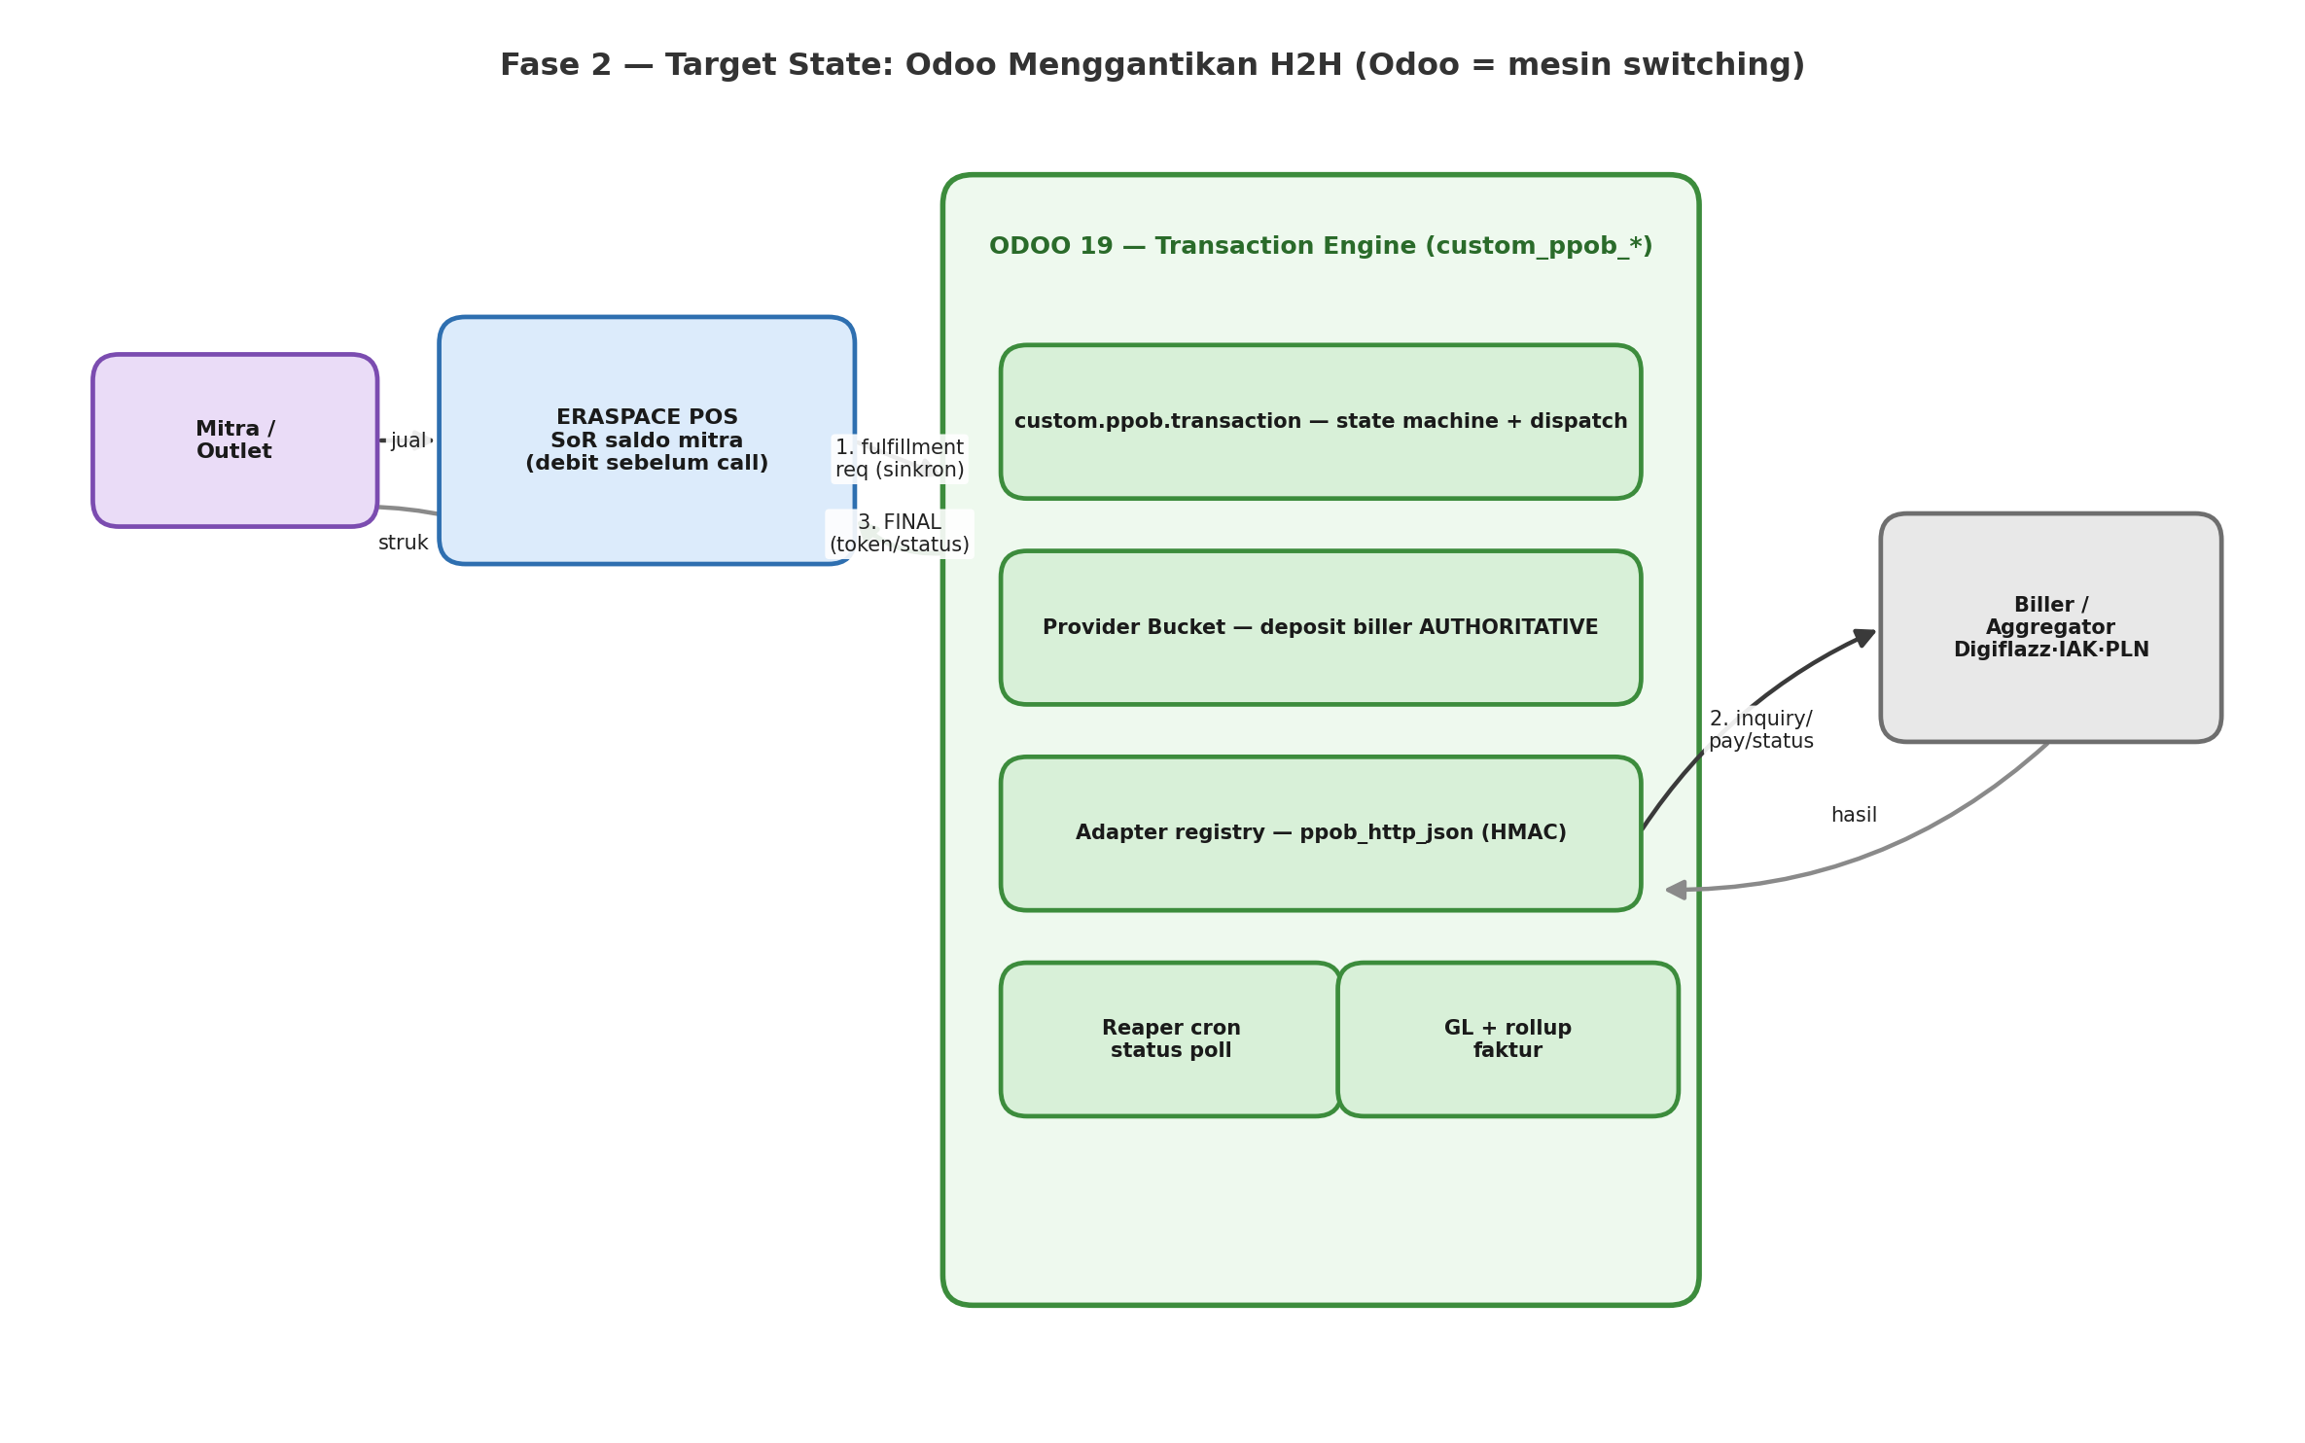
Gambar 3. Fase 2 — target: POS memanggil Odoo (engine: state machine, bucket authoritative, adapter, reaper, GL) yang mengeksekusi biller.

3.1 Workflow per transaksi (target — happy path)
- Mitra meminta produk di ERASPACE POS.
- POS mengecek + menahan (hold) saldo mitra — authoritative di POS.
- POS POST fulfillment ke Odoo (HMAC; idempotency_key = pos_trx_ref).
- Odoo _resolve_provider() memilih biller (failover by sku_map.priority) + _check_caps() cek limit mitra.
- Odoo bucket._atomic_debit(cost) dengan SELECT..FOR UPDATE — deposit biller authoritative.
- Odoo adapter.pay(transaction) — single POST tanpa retry (pay-safe, cegah double-sell) → biller.
- Biller membalas SUCCESS + token + serial.
- Odoo _mark_success + posting GL (Dr COGS / Cr Deposit Biller).
- Odoo membalas FINAL ke POS (token, serial, status=success).
- POS meng-commit debit saldo mitra + mencetak struk.
- Reaper cron menangani transaksi in_progress yang stale: memanggil status() dulu — never blind-refund.
- Rollup harian → summary faktur per mitra → Coretax.

3.2 Jalur kegagalan / timeout
- Adapter timeout / biller lambat: transaksi tetap in_progress → Odoo balas "pending" → POS menahan hold → reaper me-resolve via status() (sukses = commit, gagal = rilis hold).
- Deposit biller kurang: bucket._atomic_debit menolak (saldo kurang) → Odoo balas failed → POS me-rollback hold saldo mitra. Low-water-mark alert + DP-100% topup mencegah kejadian.
- Biller down: _resolve_provider failover ke biller berikutnya (priority) yang statusnya bukan maintenance/disabled; circuit-breaker via custom_adapter_framework.

3.3 Yang berubah vs mirror
Aspek | Mirror (Fase 1) | Target (Fase 2)
Pemanggil biller | H2H | Odoo adapter (custom_ppob_provider)
Deposit biller | H2H (Odoo cermin) | Odoo bucket, authoritative (atomic + FOR UPDATE)
Pemilihan biller / failover | H2H | Odoo _resolve_provider (priority + status)
Status transaksi | terima dari H2H | Odoo reaper poll status() (never blind-refund)
Refund sisi biller | H2H | Odoo _refund_subledgers (reversal deposit)
Feed ke Odoo | 2 feed async (POS + H2H) | 1 panggilan sinkron POS→Odoo (feed H2H hilang)
Latensi Odoo | di luar jalur kritis | di jalur kritis penjualan (lihat §6 NFR)

4. Ownership Flip — Yang Berpindah dari H2H ke Odoo
Lima tanggung jawab inti H2H berpindah ke komponen Odoo yang sudah dibangun & lulus 51/51 test. Cutover pada dasarnya adalah mengaktifkan konfigurasi & routing, bukan menulis engine baru.
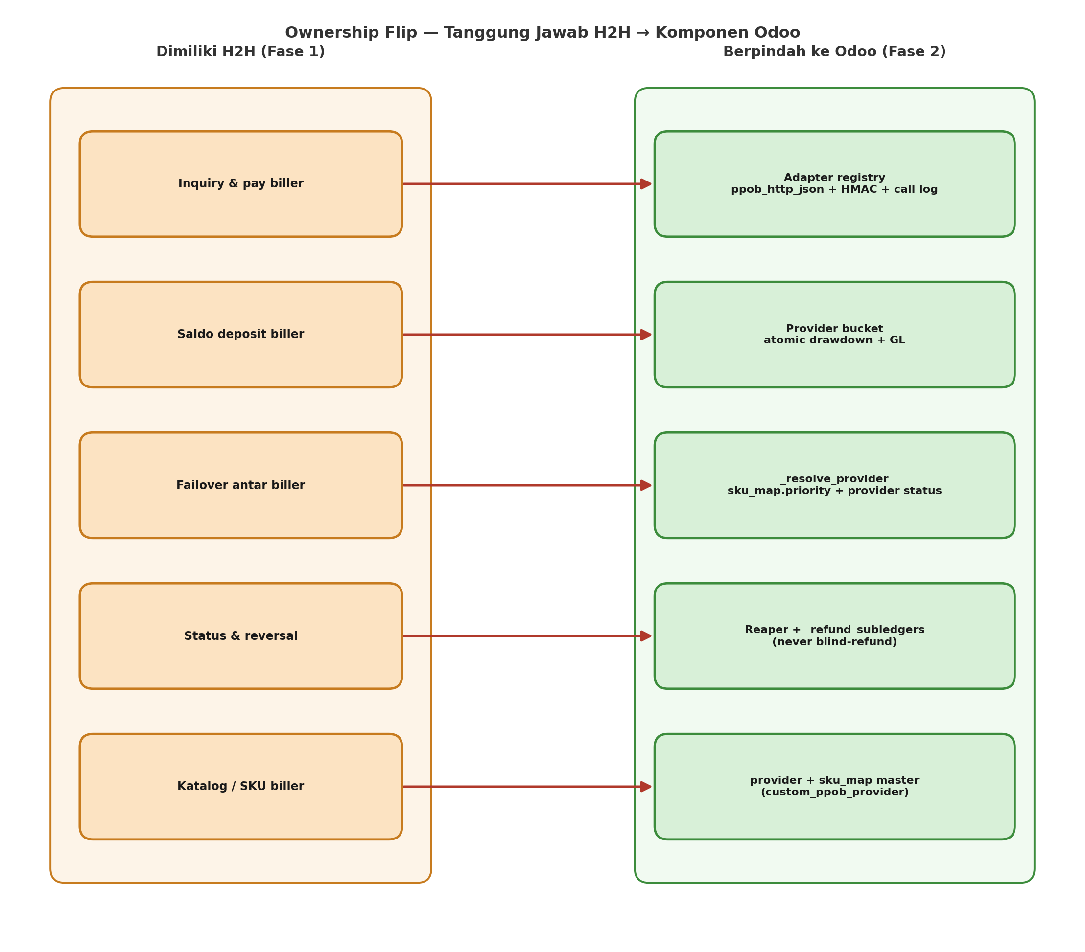
Gambar 4. Pemetaan tanggung jawab H2H → komponen Odoo.

Tanggung jawab H2H | Komponen Odoo | Modul | Mekanisme
Inquiry & pay biller | Adapter registry | custom_ppob_provider | ppob_http_json (HMAC), single-POST no-retry, log ke custom.adapter.call.log
Saldo deposit biller | Provider bucket | custom_ppob_provider | _atomic_debit/_atomic_credit (SELECT..FOR UPDATE) + posting GL
Failover antar biller | _resolve_provider | custom_ppob_sale | urut sku_map.priority; skip provider maintenance/disabled
Status & reversal | Reaper + refund | custom_ppob_sale | reaper cek status() sebelum aksi; _refund_subledgers idempoten
Katalog / SKU biller | provider + sku_map master | custom_ppob_provider | master data per tenant; harga beli & prioritas failover

4.1 Matriks Aktivasi Modul (bypass → active)
Engine native yang selama mirror di-bypass kini diaktifkan. Tabel berikut memetakan peran tiap modul suite di kedua mode.
Modul suite | Peran di Mirror (Fase 1) | Peran saat H2H di-replace (Fase 2)
custom_ppob_provider | master + SKU map + AP topup (bucket BYPASS) | AKTIF penuh: bucket authoritative + _atomic_debit/_atomic_credit, DP-100% topup deposit riil
custom_ppob_sale | model wadah mirror (engine BYPASS) | AKTIF penuh: _dispatch_one, _resolve_provider, _refund_subledgers, reaper cron
adapter (ppob_http_json) | tidak dipakai | AKTIF: panggil biller (single-POST no-retry), kredensial per tenant via custom.adapter.config
custom_ppob_wallet | mirror saldo mitra (eraspace_mirror) | tetap mirror dari POS (Fase 2) → authoritative (Fase 3)
custom_ppob_core | COA + product class + price tier + mapping | REUSE penuh (tak berubah)
custom_ppob_rollup | summary faktur per mitra → Coretax | REUSE penuh (tak berubah)
custom_ppob_commission | rebate + PPh 23 | opsional (tak berubah)
custom_ppob_va | top-up saldo mitra (bank VA) | REUSE: jalur langsung Odoo atau tetap POS-feed
custom_ppob_eraspace_bridge | ingest 2-feed + join + mirror GL | berkurang perannya: feed H2H mati; dipertahankan untuk dual-run + rekonsiliasi paritas selama migrasi
custom_ppob_oracle_bridge | jalur legacy Oracle EVShop | tetap opsional (bila sebagian mitra masih via EVShop)

5. Strategi Migrasi — Strangler-Fig (Reversible)
Jangan big-bang. Alihkan trafik dari H2H ke Odoo per irisan (per biller / per produk / per wilayah mitra) dengan gerbang paritas rekonsiliasi. Mirror bridge dipertahankan sebagai jaring pengaman sehingga tiap irisan bisa di-rollback tanpa kehilangan data.
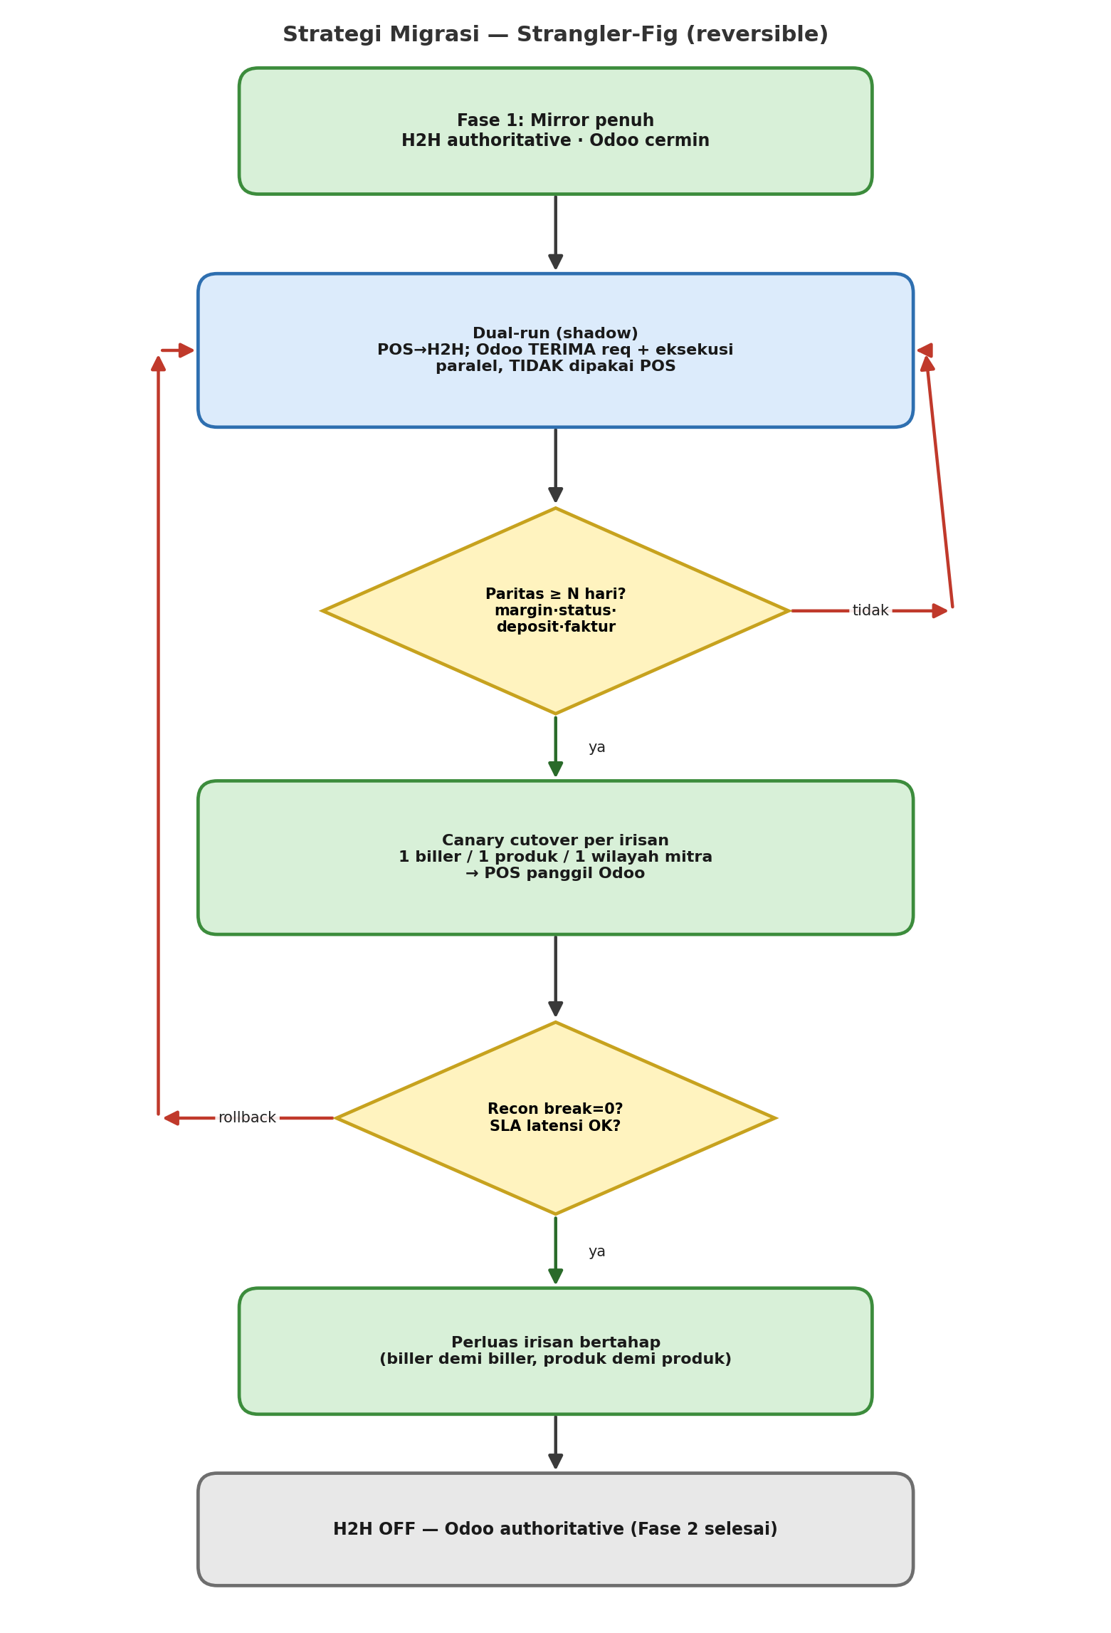
Gambar 5. Alur migrasi strangler-fig: dual-run shadow → gerbang paritas → canary cutover per irisan → perluasan → H2H OFF.

5.1 Langkah & gerbang
Langkah | Aksi | Gerbang lolos | Rollback
1. Dual-run (shadow) | POS tetap ke H2H; Odoo menerima fulfillment request + eksekusi paralel (sandbox), tidak dipakai POS | Paritas ≥ N hari (margin, status, deposit, faktur match) | —
2. Canary cutover | 1 biller / 1 produk / 1 wilayah mitra → POS memanggil Odoo | Recon break = 0; p95 latensi ≤ SLA | Balik ke H2H untuk irisan itu; Odoo kembali jadi cermin
3. Perluas irisan | Cutover bertahap: biller demi biller, produk demi produk | Recon break = 0 per irisan baru | Per-irisan seperti langkah 2
4. H2H OFF | Nonaktifkan H2H; Odoo authoritative penuh (Fase 2 selesai) | Semua irisan stabil ≥ window audit | Window mundur (mirror dipertahankan sementara)

5.2 Gerbang paritas (parity gate)
- Margin per transaksi Odoo == margin dari join H2H (selisih 0).
- Status final Odoo == status H2H (tidak ada mismatch).
- Snapshot deposit biller Odoo (bucket) == saldo riil biller/H2H.
- Summary faktur per mitra identik.
- p95 latensi fulfillment Odoo ≤ SLA yang disepakati.

6. Perubahan Non-Functional (NFR) saat H2H di-replace
Aspek | Implikasi | Mitigasi (sudah tersedia di suite)
Latensi kritis | Panggilan biller kini di jalur penjualan POS | Adapter timeout per custom.adapter.config; _dispatch_one sinkron ringan; produk 2-langkah inquiry_required
Double-sell | Retry di jalur pay bisa menjual dua kali | ppob_http_json single-POST tanpa retry; idempotency key unik; reaper status() sebelum refund
Deposit habis | Odoo kini penjaga saldo deposit | bucket._atomic_debit (FOR UPDATE) tolak saldo kurang; low-water-mark alert; DP-100% topup (PMK 131)
Biller down | Tak ada H2H sebagai buffer | Failover _resolve_provider by priority + status; circuit-breaker custom_adapter_framework
Transaksi menggantung | Butuh resolusi otomatis | Reaper per-provider stale_threshold_minutes, poll status(), never blind-refund
Concurrency | Debit paralel bucket/wallet | Row-lock atomic helpers (teruji); rekomendasi test konkurensi 2-cursor sebelum go-live
Throughput | Volume tinggi | Posting GL via queue-job (_vendor/queue_job); reaper fan-out per provider
Keamanan biller | Kredensial biller kini di Odoo | Per-tenant custom.adapter.config (base_url/secret via ir.config_parameter, Fernet); HMAC signing

Semua kontrol di atas sudah ada di modul yang dibangun — cutover mengubah konfigurasi & routing, bukan menulis engine baru.

7. Kontrak Antarmuka POS ↔ Odoo (Target)
Kontrak berubah dari 2 feed async (mirror) menjadi 1 request/response sinkron (fulfillment) + tetap ada event untuk saldo/refund.

7.1 Request (POS → Odoo) — fulfillment sinkron
Field | Kegunaan
pos_trx_ref | idempotency + korelasi (map → idempotency_key)
mitra_ref | map → partner mitra (dimensi + faktur; POS sudah cek saldo)
product_code | map → custom.ppob.product + provider via SKU map
target (MSISDN/IDPEL, masked) | dikirim ke biller
amount / denom | validasi + harga
inquiry_ref (opsional) | untuk produk 2-langkah (postpaid/tagihan)
signature, timestamp, nonce | HMAC (reuse secure-endpoint; auth='public' + readonly=False)

7.2 Response (Odoo → POS)
Field | Kegunaan
status | success / failed / pending — POS commit atau rollback hold saldo mitra
provider_ref | referensi transaksi biller (audit)
serial / token | diteruskan ke pelanggan (struk)
error_code | bila failed/pending — alasan untuk penanganan POS

Catatan implementasi: endpoint fulfillment mengikuti pola controller VA yang sudah diperbaiki untuk Odoo 19 — auth='public' + readonly=False (route yang menulis butuh transaksi read-write; auth='none' tak punya env.user sehingga account.move._post gagal).

7.3 Model GL per fase
Fase | Posting GL saat penjualan sukses
Fase 1 — Mirror | Dua jurnal terpisah dari dua feed: revenue+wallet (POS) & COGS+deposit (H2H); margin dari join
Fase 2 — Target | Odoo membukukan sisi biller: Dr COGS / Cr Deposit Biller (bucket). Revenue + saldo mitra tetap dari POS (mirror)
Fase 3 — Full native | Satu compound posting via atomic helpers (wallet debit → revenue, bucket debit → COGS/deposit) di _dispatch_one

PPN tetap diakui di summary faktur per mitra (custom_ppob_rollup → Coretax), tidak per transaksi.

8. Risiko Utama & Mitigasi
Risiko | Dampak | Mitigasi
Framework retry double-fire pay() | Double-sell ke biller | retries=1 di adapter pay(); test single-call on 5xx
Deposit biller kurang saat cutover | Transaksi gagal massal | Opening balance bucket + rekon di titik cutover per biller; low-water alert
Latensi biller di jalur kritis POS | UX penjualan lambat/timeout | Timeout + fallback pending + reaper; SLA gate sebelum perluasan
Idempotency bentrok saat dual-run | Eksekusi ganda / bentrok | pos_trx_ref konsisten sebagai idempotency_key; UNIQUE(mitra, idempotency_key)
Biller down tanpa buffer H2H | Kegagalan fulfillment | Failover _resolve_provider + circuit-breaker; provider status
Rollback butuh data mirror | Tak bisa balik ke H2H | Pertahankan mirror bridge + window mundur pasca cutover
Beban cron lintas tenant | Overhead reaper/rollup | Reaper jobified (queue_job) fan-out per provider; oracle_bridge opt-in

9. Keputusan Terbuka (khusus replace-H2H)
# | Keputusan | Opsi / Rekomendasi
1 | Batas replace | Fase 2 saja (saldo mitra tetap di POS) vs lanjut Fase 3 (Odoo serap saldo). Menentukan wallet Odoo tetap mirror atau authoritative
2 | Sinkron vs async fulfillment | Rekomendasi: sinkron dengan timeout + fallback pending + reaper
3 | Adapter biller riil | Implementasi subclass PPOBProviderAdapter per biller (Digiflazz/IAK/dst); ppob_http_json generik jadi basis (belum ada adapter konkret)
4 | Sumber saldo deposit awal | Migrasi saldo deposit H2H → bucket Odoo (opening balance + rekon) per biller di titik cutover
5 | Idempotency saat dual-run | Pastikan pos_trx_ref konsisten dipakai sebagai idempotency_key
6 | Window mundur | Berapa lama mirror bridge dipertahankan pasca cutover untuk rollback & audit

10. Ringkasan
Dari posisi Odoo sebagai mirror ledger (dua feed POS+H2H di-join), migrasi menonaktifkan H2H secara bertahap (strangler-fig, dual-run + gerbang paritas, cutover per biller/produk) sampai Odoo menjadi transaction engine yang authoritative — deposit biller di provider bucket, dispatch/pay/status via adapter + reaper, refund via _refund_subledgers — memakai suite custom_ppob_* mode native yang sudah dibangun & lulus 51/51 test, sementara ERASPACE POS tetap memegang saldo mitra (Fase 2) hingga opsi Fase 3 menyerapnya ke Odoo.

Referensi kode: custom_ppob_sale (_dispatch_one/_resolve_provider/reaper) · custom_ppob_provider (bucket atomic + adapter registry + DP-100%) · custom_ppob_wallet (atomic vs _mirror_*) · custom_ppob_rollup (summary faktur) · custom_ppob_eraspace_bridge (mirror ingest 2-feed). Companion: docs/ppob-eraspace-h2h-architecture.md.

